

苏州地铁Ⅷ-TS-06标土建工程地下连续墙及立柱桩工程劳务分包采购
招 标 文 件

招标编号：GECOSWCZB-2021-006

招 标 人：中国地质工程上海有限公司（盖章）

二〇二一年三月

目 录

第一章 招标公告 6
第二章 投标人须知 12
投标人须知前附表 12
投标人须知 26
第三章 评标办法（综合评标法） 46
第四章 招标人需求 58
第五章 合同格式 60
第六章 投标文件格式 69
一、投 标 函 79
二、法定代表人身份证明 83
三、法定代表人授权委托书 88
四、投标报价表及说明 93
五、投标人综合概况表 105
六、资格审查资料 111
七、近三年（2018年2月-2021年2月）业绩情况表 117
八、服务方案及综合实力 122
九、其他相关证明材料 122

第一章 招标公告

本招标项目为苏州地铁Ⅷ-TS-06标土建工程地下连续墙及立柱桩工程劳务分包采购，招标编号：GECOSWCZB-2021-006，招标人为中国地质工程上海有限公司。项目资金由招标人自筹，资金已落实。项目已具备招标条件，现进行公开招标，欢迎合格的投标人参加投标。

一、招标项目名称及招标编号
1、项目名称：苏州地铁Ⅷ-TS-06标土建工程地下连续墙及立柱桩工程劳务分包采购
2、招标编号：GECOSWCZB-2021-006

二、招标内容与服务期限
1、招标内容：劳务分包采购
2、服务期限：项目开始至项目完工
3、服务范围：见第四章 招标人技术/服务需求。
4、本项目不划分标段。

三、投标人资格要求
1、投标人应为中华人民共和国境内依法注册的独立企业法人机构或其他组织，具有有效的营业执照或事业单位法人证书，应包含相应的经营范围或业务范围（提供有效的营业执照或事业单位法人证书）
2、符合《中华人民共和国招标投标法》对投标人其他资质要求；
3、投标人须为未被列入“信用中国”网站(www.creditchina.gov.cn)记录失信被执行人或重大税收违法案件当事人名单或政府采购严重违法失信行为记录名单；不处于中国政府采购网(www.ccgp.gov.cn)政府采购严重违法失信行为信息记录中的禁止参加政府采购活动期间等的方可参加本项目的投标。(时间以投标截止日前五个工作日至投标截止日查询结果为准，投标人须将查询后的网页截图加盖单位公章后装入投标文件内，查询结果以开标当天现场查询结果为准）；
4、单位负责人为同一人或者存在控股、管理关系的不同单位，不得同时参加投标；
5、本项目不接受联合体投标。

四、资格审查方法

本次投标供应商均为中国地质合格供应商，本次不再单独进行资格预审。
- 招标文件的获取
1、招标文件获取时间：2021年3月22日至2021年3月23日，每天上午 8时30分至11时00分、下午13时30分至16时30分（北京时间，周末及法定节假日除外），潜在投标人须持《法定代表人身份证明》原件及法定代表人身份证复印件、《法定代表人授权委托书》原件及委托代理人身份证原件获取招标文件，获取招标文件时须携带营业执照副本复印件并加盖单位公章。
2、招标文件获取地点：上海市普陀区曹杨路1040弄2号17楼
3、招标文件不收取费用。

六、投标文件递交截止时间、地点及开标时间、地点
1、投标文件递交截止时间及开标时间：2021年3月 29 日 10 时 00 分（北京时间）。
2、投标文件递交地点及开标地点：上海市普陀区曹杨路1040弄2号17楼

七、发布公告的媒介
本次招标公告在http://www.chinageo.com.cn/g1127.aspx发布，其他媒介转载无效。

八、联系方式
招 标 人：中国地质工程上海有限公司
地 址：上海市普陀区曹杨路1040弄2号17楼
联 系 人： 李欢
电 话： 021-62544406

第二章 投标人须知

投标人须知前附表
本投标人须知前附表是对投标人须知正文的具体补充和修改，如有矛盾，以本前附表为准。
序号 | 条款名称 | 编列内容
1 | 招标人 | 招 标 人：中国地质工程上海有限公司  地 址：上海市普陀区曹杨路1040弄2号17楼  联 系 人： 李欢  电 话： 021-62544406
2 | 项目名称 | 苏州地铁Ⅷ-TS-06标土建工程地下连续墙及立柱桩工程劳务分包采购
3 | 资金来源 | 自筹
4 | 招标内容 | 劳务分包采购
5 | 服务期限 | 项目全工期
6 | 标段划分 | 不划分标段
7 | 招标方式 | 公开招标
8 | 招标组织形式 | 自行组织
9 | 资格审查方式 | 本次投标供应商均为中国地质合格供应商，本次不再单独进行资格预审。
10 | 投标人资格要求 | 1、投标人应为中华人民共和国境内依法注册的独立企业法人机构或其他组织，具有有效的营业执照或事业单位法人证书，应包含相应的经营范围或业务范围（提供有效的营业执照或事业单位法人证书）；  2、符合《中华人民共和国招标投标法》对投标人其他资质要求；  3、投标人须为未被列入“信用中国”网站(www.creditchina.gov.cn)记录失信被执行人或重大税收违法案件当事人名单或政府采购严重违法失信行为记录名单；不处于中国政府采购网(www.ccgp.gov.cn)政府采购严重违法失信行为信息记录中的禁止参加政府采购活动期间等的方可参加本项目的投标。(时间以投标截止日前五个工作日至投标截止日查询结果为准，投标人须将查询后的网页截图加盖单位公章后装入投标文件内，查询结果以开标当天现场查询结果为准）；  4、单位负责人为同一人或者存在控股、管理关系的不同单位，不得同时参加投标；  5、本项目不接受联合体投标。
11 | 投标人不得存在的情形 | （1）投标人为不具有独立企业法人机构或其他组织；  （2）被责令停业的；  （3）被暂停或者取消投标资格的；  （4）财产被接管或者冻结的；  （5）在最近三年内有骗取中标、严重违约、重大工程质量或者安全问题的；  （6）法律法规限定的其他情形。
12 | 踏勘现场 | 不组织
13 | 投标预备会 | 不召开
14 | 投标人提出澄清问题的截止时间和方式 | 截止时间： 2021 年 3 月 25 日 15 时 30 分（北京时间）  提出澄清的方式：以书面的形式发出澄清或者修改
15 | 招标人发出招标文件澄清或者修改的截止时间和方式 | 截止时间： 2021 年3 月 26 日 15 时 30 分（北京时间）  发出澄清或者修改的方式：以书面的形式发出澄清或者修改
16 | 投标文件的盖章或者签字 | （1）投标文件封面、投标函等要求签字盖章处均应加盖单位公章并经法定代表人或委托代理人签字或盖章。  （2）由法定代表人签字或盖章的在投标文件中须提交《法定代表人身份证明》，由委托代理人签字或盖章的在投标文件中须同时提交法定代表人签署的《法定代表人授权委托书》。  （3）《法定代表人身份证明》、《法定代表人授权委托书》格式、签字、盖章及内容均应符合招标文件要求，否则《法定代表人身份证明》、《法定代表人授权委托书》无效。
17 | 最高投标限价 | 不设置最高限价。
18 | 投标报价具体  要求 | 1）投标报价为固定合同总价。  2）投标报价中必须包含完成本项目所产生的一切费用，招标人不再支付投标报价之外的任何费用。  3）投标人应按照招标文件中所附的表格及格式填写。
19 | 投标有效期 | 投标有效期：20日历天（从投标截止之日算起）
20 | 投标保证金 | 不收取。
21 | 备选投标方案 | 不允许
22 | 投标文件密封和份数 | （1）正本一份，副本二份，电子版一份，投标文件电子版拷贝在U盘中，内容包括投标文件全部内容，能在office办公软件下正常打开。  （2）投标文件的“正本”、“副本”应当分别胶装装订，并于封面上明确标明“正本”、“副本”字样。  （3）投标文件纸质版“正本”、“副本”一同包封在一个密封包装内，并在封套的封口处加盖“密封”章或“单位公章”。投标文件电子版装入信封袋中，并在封口处加盖“密封”章或“单位公章”，与投标文件纸质版一同递交。
23 | 投标文件的标记要求 | 投标文件外封套要求：  招标人地址：上海市普陀区曹杨路1040弄2号17楼  招标人名称：中国地质工程上海有限公司  招标项目名称：苏州地铁Ⅷ-TS-06标土建工程地下连续墙及立柱桩工程劳务分包采购  2021 年3 月29日10 时 00 分开标，此时间以前不得开封
24 | 投标文件递交截止时间和地点 | 投标文件递交截止时间:2021年3 月29日10 时 00分（北京时间）  投标文件递交地点：上海市普陀区曹杨路1040弄2号17楼
25 | 投标文件退还 | 不退还
26 | 开标时间和地点 | 同投标文件递交截止时间和地点
27 | 评标委员会组成人数 | 5 人，从本公司评标专家库内选取产生。
28 | 评标方法 | 综合评标法，详见招标文件第三章 评标办法
29 | 中标候选人推荐原则 | 中标候选人按评标得分由高到低顺序排列，得分相同的，按投标报价得分高者优先，推荐三名中标候选人。
30 | 中标人确定 | 评标委员会推荐中标候选人 3 人，中标人确定 1 人
31 | 履约保证金金额和形式 | 无
32 | 其他 | 无

投标人须知

1.总则

1.1项目概况
1.1.1根据《中华人民共和国招标投标法》（以下简称《招标投标法》）、《中国人民共和国招标投标法实施条例》（以下简称《实施条例》）等有关法律、法规和规章的规定，本招标项目已具备招标条件，现对本项目进行公开招标。
1.1.2招标人：招标人单位名称及联系方式见投标人须知前附表。
1.1.3项目名称：项目名称见投标人须知前附表。

1.2资金来源和落实情况
本项目资金已落实，资金来源见投标人须知前附表。

1.3招标内容与服务期限
1.3.1本项目招标内容：见投标人须知前附表。
1.3.2本项目服务期限：见投标人须知前附表。

1.4标包划分
本项目标包划分情况见投标人须知前附表。

1.5招标方式
1.5.1招标方式见投标人须知前附表。
1.5.2公开招标，是指招标人以招标公告的方式公开招标不特定的法人或者其他组织投标。

1.6招标组织形式
本项目由招标人进行进行，招标组织形式及联系方式见投标人须知前附表。

1.7资格审查
1.7.1本招标项目资格审查方式见投标人须知前附表。
1.7.2资格后审是指在开标后由评标委员会根据招标文件的规定对投标人进行的资格审查。采用资格后审方式的，投标人应当具备的资格条件见投标人须知前附表。

1.8投标人不得存在的情形
1.8.1投标人不得存在的情形见投标人须知前附表。

1.9投标费用
不论结果如何，投标人自行承担所有准备和参与投标有关的费用。

1.10保密
参与招标投标活动的各方应当对招标文件和投标文件中的商业和技术等秘密保密，违者应当对由此造成的后果承担法律责任。

2.招标文件

2.1招标文件的组成
2.1.1招标文件一般由以下部分组成：
第一章 招标公告
第二章 投标人须知
第三章 评标办法（综合评标法）
第四章 招标人服务需求
第五章 合同条款
第六章 投标文件格式
2.1.2招标文件对同一内容的表述应当一致。第一章 招标公告与招标文件在同一内容的表述上有矛盾或者冲突时，以第一章 招标公告为准；投标人须知前附表与投标人须知正文在同一内容的表述上有矛盾或者冲突时，以投标人须知前附表为准。

2.2招标文件的澄清和修改
2.2.1投标人对招标文件有疑问的，应当按照投标人须知前附表规定的时间和方式，要求招标人对招标文件进行澄清。
2.2.2招标人应当按照投标人须知前附表规定的时间和方式，将澄清或者修改内容发给所有购买招标文件的投标人，但不指明问题的来源。
2.2.3如澄清或者修改的内容可能影响投标文件编制的，应当在递交投标文件截止时间至少15日前发出，不足15日的，招标人应当相应顺延投标截止时间。
2.2.4投标人收到澄清或者修改后，应当通知招标人，确认已收到该澄清或者修改。
2.2.5所有关于招标文件的澄清和修改均作为招标文件的补充部分。当招标文件、招标文件的澄清或者修改等在同一内容的表述上不一致时，以最后发出的书面文件为准。

3.投标文件

3.1投标文件的组成
投标人应当按照投标人须知前附表的要求制作并递交投标文件。投标文件组成见第六章 投标文件格式。

3.2投标文件的编制
3.2.1投标人应当按照招标文件的要求编制投标文件，投标文件应当对招标文件提出的实质性要求和条件作出响应。
3.2.2投标人应当认真阅读招标文件中所有的事项、格式、条款和技术规范等。投标人没有按照招标文件要求递交全部资料或者投标人没有对招标文件在各方面都作出实质性响应是投标人的风险，并可能导致其投标被否决。
3.2.3投标人递交的投标文件以及投标人与招标人就有关投标的所有往来函电均应当使用中文。投标人递交的证明文件和文献可以使用另一种语言，但相应内容应当译成中文，在解释投标文件时以中文译本为准。
3.2.4投标文件应当使用不褪色的材料书写或者打印，并加盖单位公章，由投标人的法定代表人或者其委托代理人签字或盖章的，投标文件应当附《法定代表人身份证明》和法定代表人签署的《法定代表人授权委托书》。投标文件应当尽量避免涂改、行间插字或者删除。如果出现上述情况，改动之处应当加盖单位公章或者由投标人的法定代表人或者其委托代理人签字确认。

3.3投标报价
3.3.1投标人应当根据招标文件要求进行报价，投标人应当报出符合招标文件要求的拟提供服务总价。投标报价中必须包含完成本项目所产生的一切费用，招标人不再支付投标报价之外的任何费用。（服务所必须的各类评审费、设备费、采样费、分析费、人工费用、材料费、食宿费、资料费及税金等），费用不管是否在投标报价表中单列，均视为投标总价中已包括该费用。
3.3.2投标货币：人民币。
3.3.3招标人设有最高投标限价的，投标人的投标报价不得超过最高投标限价，否则其投标将被否决。最高投标限价或者其计算方法见投标人须知前附表。
3.3.4招标人不接受投标人的任何低于成本报价的不正当竞争方式。
3.3.5投标报价的具体要求见投标人须知前附表。

3.4投标有效期
3.4.1投标有效期从递交投标文件截止日起计算。投标有效期的具体时间见投标人须知前附表。在此期间，投标人不得要求撤销或者修改其投标文件。投标有效期不满足招标文件要求的投标将被否决。
3.4.2在原定投标有效期满之前，如果出现特殊情况，招标人决定延长投标有效期的，应当以书面形式向投标人提出延长投标有效期的要求，投标人须以书面形式予以答复。投标人同意延长投标有效期的，不得修改其投标文件的实质性内容；投标人拒绝延长投标有效期的，其投标失效。

3.5投标文件的式样、密封和标记
3.5.1投标人应当编制一份投标文件“正本”和投标人须知前附表所述份数的“副本”和“电子版”。投标文件正本和副本如有不一致之处，以正本为准；纸质版文件与电子版文件不一致时，以纸质版文件为准。
3.5.2每份投标文件的正本、副本应当分别胶装装订，并于封面上明确标明“正本”、“副本”字样。
3.5.3投标文件应当按照投标人须知前附表规定密封包装，并在封套的封口处应加盖“密封”章或“单位公章”。
3.5.4投标文件外封套上应写明的内容见投标人须知前附表。
3.5.5递交投标文件时，如果未按照上述规定进行密封和标记，招标人对投标文件的提前拆封概不负责，且未按照要求密封和加写标记的投标文件，招标人不予受理。

4.投标

4.1投标文件的递交
4.1.1投标文件递交截止时间：见投标人须知前附表。
4.1.2投标文件递交地点：见投标人须知前附表。
4.1.3除投标人须知前附表另有规定外，投标人所递交的投标文件不予退还。
4.1.4出现以下情形时，招标人不予接收投标文件：
（1）逾期送达或者未送达指定地点的；
（2）未按照招标文件要求密封的；
（3）委托代理人开标现场不能出示《法定代表人授权委托书》及代理人身份证原件的；
（4）法定代表人开标现场不能出示《法定代表人身份证明》及身份证原件的；
（5）未按照第一章“招标公告”要求获得本项目招标文件的。
4.1.5到投标文件递交截止时间止，招标人收到的投标文件少于3个的，招标人将依法重新组织招标。

4.2投标文件的修改、撤回和撤销
4.2.1在规定的投标截止时间前，投标人可以修改或者撤回已递交的投标文件。
4.2.2投标人修改后的投标文件，应当在规定的投标截止时间前按照招标文件的规定编制、密封、标记、递交。
4.2.3投标人撤回已递交的投标文件，应当书面通知招标人。
4.2.4投标人在规定的投标截止时间后，不得在投标有效期内撤销其投标。

5.开标

5.1开标时间和地点
招标人将按照投标人须知前附表规定的时间和地点公开开标，参加开标的投标人代表应当签名报到，以证明其出席开标。开标时间和投标截止时间应当为同一时间。

5.2开标程序
5.2.1开标会议由招招标人组织并主持，所有的投标人或者其代表出席。投标人代表对投标文件密封性进行检查，同时由监标人检查投标人授权委托代理人《法定代表人授权委托书》及身份证。
5.2.2招标人在投标文件递交截止时间前收到的所有投标文件在开标时都应当众予以拆封、宣读，但按照招标文件规定递交合格的书面撤回通知的投标文件不予开封。
5.2.3开标时，招标人应当众宣布参加本项目招标的投标人个数及投标文件的密封情况，并宣读有效投标的“投标函”中的内容，“投标函”一般包括：投标人名称、投标总报价以及招标文件中规定的其他内容。
5.2.4开标内容填写在“开标记录表”中，由主持人、唱标人、记录人、监标人签字确认，存档备查。

5.3异议
5.3.1投标人对开标有异议的，应当在开标现场提出，招标人应当场做出答复，并制作记录。
5.3.2投标人认为存在低于成本价投标情形的，可以在开标现场提出异议，并在评标完成前向招标人递交书面材料，招标人应当及时将书面材料转交评标委员会。

6.评标

6.1评标委员会
6.1.1评标由依法组建的评标委员会负责，具体人数见投标人须知前附表。
6.1.2评标期间，任何单位和个人不得非法干预或者影响评标的过程和结果。
6.1.3评标委员会成员名单在中标结果确定前保密。

6.2评标原则
6.2.1评标活动遵循公平、公正、科学和择优的原则。

6.3评标方法
6.3.1本项目评标采用综合评标法。

6.4投标文件的澄清
为有助于投标文件的审查、评价和比较，评标委员会可以书面形式个别地要求投标人对投标文件含义不明确的内容作必要的澄清或说明，投标人应采用书面形式进行澄清或说明，但不允许更改投标文件的实质性内容。

6.5中标候选人推荐原则
评标委员会应当根据《中华人民共和国招标投标法》的有关规定推荐中标候选人，具体推荐原则见投标人须知前附表。

6.6评标报告
评标完成后，评标委员会应当根据《中华人民共和国招标投标法》的有关规定及时向招标人提交评标报告和中标候选人名单。

7.中标

7.1中标候选人公示
7.1.1招标人不对未中标人就评标过程以及未能中标原因作出任何解释。
7.1.2中标候选人将在“招标公告”发布媒介予以公示。
7.1.3投标人或者其他利害关系人对评标结果有异议的，应当在中标候选人公示期间提出。

7.2确定中标人
7.2.1招标人依据评标委员会推荐的中标候选人确定中标人，中标人数量见投标人须知前附表。
7.2.2在签订合同之前，中标人放弃中标或者不能履行合同的，招标人可以按照评标委员会提出的中标候选人名单排序依次确定其他中标候选人为中标人，也可以重新招标。

7.3中标通知
7.3.1在中标通知书发出前，中标候选人的经营、财务状况发生较大变化或者存在违法行为，可能影响其履约能力的，投标人应当主动告知招标人。
7.3.2中标人确定后，招标人向中标人发出中标通知书，同时向未中标人发放未中标通知书。
7.3.3中标通知书是招标投标档案和合同的组成部分。
7.3.4中标通知书对招标人和中标人具有法律约束力。中标通知书发出后，招标人改变中标结果或者中标人放弃中标的，应当承担法律责任。

8.合同签订
8.1招标人和中标人应当自中标通知书发出之日起30日内，根据招标文件和中标人的投标文件订立书面合同。招标人和中标人不得订立背离合同实质性内容的其他协议。
8.2中标人无正当理由拒签合同的，招标人取消其中标资格。

9.纪律和监督

9.1对招标人的纪律要求
招标人不得泄漏招标投标活动中应当保密的情况和资料，不得与投标人串通损害国家利益、社会公共利益或者他人合法权益。

9.2对投标人的纪律要求
投标人不得相互串通投标或者与招标人串通投标，不得向招标人或者评标委员会成员行贿谋取中标，不得以他人名义投标或者以其他方式弄虚作假骗取中标；投标人不得以任何方式干扰、影响评标工作。

9.3对评标委员会成员的纪律要求
评标委员会成员不得收受他人的财物或者其他好处，不得向他人透漏对投标文件的评审和比较、中标候选人的推荐情况以及评标有关的其他情况。在评标活动中，评标委员会成员应当客观、公正地履行职责，遵守职业道德，不得擅离职守，影响评标程序正常进行，不得使用第三章“评标办法”没有规定的评审因素和标准进行评标。

9.4对与评标活动有关的工作人员的纪律要求
与评标活动有关的工作人员不得收受他人的财物或者其他好处，不得向他人透漏对投标文件的评审和比较、中标候选人的推荐情况以及评标有关的其他情况。在评标活动中，与评标活动有关的工作人员不得擅离职守，影响评标程序正常进行。

9.5投诉
投标人或者其他利害关系人认为招标投标活动不符合法律、法规规定的，可以自知道或者应当知道之日起10日内向有关行政监督部门投诉。投诉应当有明确的请求和必要的证明材料。就招标文件、开标、中标候选人公示投诉的，应当先向招标人提出异议，异议答复期间不计算在前款规定的期限内。

10.需要补充的其他内容

第三章 评标办法（综合评标法）

一、总则
第一条 本项目采用综合评标法。
第二条 评标委员会依据招标文件中规定的标准、办法对投标文件进行评审，任何其他的外部证据均不得作为评标的依据。评标委员会对满足招标文件实质性要求的投标文件，按评分标准进行打分，并按得分由高到低顺序推荐中标候选人，得分相等时，按投标报价得分高者优先，投标报价得分也相等的，按服务方案得分由高到低顺序推荐中标候选人。
二、资格审查
第三条 评标委员会按照招标文件相关的要求，对所有投标文件进行资格审查，资格审查有一项不符合招标文件要求的，其投标文件按无效处理，不进入初步评审，资格审查内容如下：
1、投标人应为中华人民共和国境内依法注册的独立企业法人机构或其他组织，具有有效的营业执照或事业单位法人证书，应包含相应的经营范围或业务范围（提供有效的营业执照或事业单位法人证书）；
2、符合《中华人民共和国招标投标法》对投标人其他资质要求；
3、投标人须为未被列入“信用中国”网站(www.creditchina.gov.cn)记录失信被执行人或重大税收违法案件当事人名单或政府采购严重违法失信行为记录名单；不处于中国政府采购网(www.ccgp.gov.cn)政府采购严重违法失信行为信息记录中的禁止参加政府采购活动期间等的方可参加本项目的投标。(时间以投标截止日前五个工作日至投标截止日查询结果为准，投标人须将查询后的网页截图加盖单位公章后装入投标文件内，查询结果以开标当天现场查询结果为准）；
4、单位负责人为同一人或者存在控股、管理关系的不同单位，不得同时参加投标；
5、本项目不接受联合体投标。
三、初步评审
第四条 对通过资格审查的投标文件进行初步评审。通过初步评审的投标文件，方可进入下一阶段详细评审。
第五条 初步评审过程中，投标文件出现下列情形之一的，将作为无效投标文件，按无效投标处理，不再进入详细评标：
1、投标文件未按招标文件要求加盖单位公章或未经法定代表人或其授权代表签字或盖章的；
2、投标人递交两份或者多份内容不同的投标文件，或者在一份投标文件中对同一招标项目报有两个或者多个报价，且未声明哪一个有效的。按招标文件规定提交备选投标方案的除外；
3、投标报价不符合招标文件要求的，或者低于其成本恶意竞标的，或者高于招标文件设定的最高投标限价的；
4、未响应招标文件的实质性要求和条件；
5、投标文件附有招标人不能接受的条件；
6、投标文件中有违反法律法规的其他规定的。
三、详细评审
1、分值构成（总分100分）
（1）投标报价部分：满分30分；
（2）详细评审部分：满分70分；
2、评分标准：
评标委员会对通过初步评审的投标人进行详细评审，首先按照招标文件规定的评分要求对投标人进行打分。
（1）评分标准：
评分项目 |  | 评分标准
投标报价  （满分30分） |  | （1）初步评审合格的所有投标人数量超过5个的（含5个），去掉一个最低报价和一个最高报价后取其他所有有效投标报价的平均值作为评标基准价；初步评审合格的所有投标人数量低于5个的，取所有投标报价平均值为评标基准价。  （2）偏差率＝（投标报价/评标基准价-1）×100％；  投标报价高于评标基准价，每向上浮动1%扣1分，不足1%按1%计；评标报价低于评标基准价，每向下浮动1%扣0.5分，不足1%按1%计；投标报价等于评标基准价的，不扣分。  （3）投标报价得分=30-扣分分值。
详细  评审  （满分  70分） | 投标人业绩（满分20分） | 近3年投标人与大型国有企业合作业绩。（提供合同扫描件，与本单位合作的每份合同4分，与其他单位合作的每份合同得1分）
详细  评审  （满分  70分） | 综合实力（满分25分） | 生产许可证/销售代理权（10分）
详细  评审  （满分  70分） | 综合实力（满分25分） | 投标人具有三体系认证资质得6分。质量、环境、职业健康各占2分（提供资质证明复印件并加盖投标人公章）
详细  评审  （满分  70分） | 综合实力（满分25分） | 投标人需提供近3年经第三方审计机构出具的财务审计报告，成立不满一年的以银行出具的资信证明为准，提供完整财务审计报告或资信证明的得5分，提供不完整或者未提供者均不得分。
详细  评审  （满分  70分） | 综合实力（满分25分） | 投标人提供纳税等级证明。A级得4分，B级得2分，C级及以下不得分。
详细  评审  （满分  70分） | 服务方案  （满分25分） | 付款条件（15分）。评委根据各单位给出的账期从高到底进行打分，账期最长的得10分。
详细  评审  （满分  70分） | 服务方案  （满分25分） | 备货期限（5分）评委根据各单位给出的备货期从高到底进行打分。
详细  评审  （满分  70分） | 服务方案  （满分25分） | 售后服务（5分）
（2）投标总得分：
投标总得分=投标报价得分+详细评审得分，小数点后保留两位，小数点后第三位“四舍五入”。
一、投标文件的澄清
1、在评标阶段，评标委员会认为需要时，可书面通知投标人澄清其投标文件中的问题，澄清的内容包括对算术性修正的确认、对非实质性的遗漏、不完整的技术信息和数据的纠正等或者要求补充某些资料，包括报价的分析资料等，对此，投标人不得拒绝。投标人的澄清和纠正内容将作为其投标文件的组成部分。
2、有关澄清的要求和答复，应以书面形式进行，投标人不得借澄清问题的机会，与招标人或评标人员私下接触或对原投标报价和内容提出修改，澄清不得改变投标文件的实质性内容，也不得对其他投标人造成不公平的结果。但在评标中对发现的算术性差错进行的核实、修正，则不在此列，评标委员会不接受投标人主动提出的澄清。
3、若投标人的报价明显低于其他投标报价，使得其投标报价可能低于其个别成本的，投标人应按要求作出书面说明并提供相关证明材料。投标人不能合理说明或不能提供相关证明材料的，由评标委员会认定该投标人以低于成本报价竞标，其应作无效标处理。
4、投标报价有算术错误的，评标委员会按照以下原则对投标报价进行修正，修正的价格经投标人书面确认后具有约束力。投标人不接受修正价格的，评标委员会应当否决其投标。
（1）投标文件中的大写金额与小写金额不一致的，以大写金额为准；
（2）总价金额与根据单价计算出的结果不一致的，以单价金额为准修正总价，但单价金额小数点有明显错误的除外。
二、评标规则
1、评标委员会成员只能按本评标细则确定的评分项目、内容、要求进行打分，不能另行列项，否则视为废票。投标人的投标得分为各评委分数的算术平均值。
2、评分、计分工作均在监督人员的监督下进行，计分结果经监督人员签字后才有效。
3、对于定性评价部分评标委员会成员对各投标人的各项投标文件内容评分时必须根据其自身经验及判断客观评判，将各子项的最高分给予其认为最能满足招标文件该项内容要求的投标人，其它按优劣顺序依次给予适当的评分。
4、评分为记名方式，评分由评标委员会成员各自独立打分，不得相互商议。
5、评标委员会完成评标后，应当向招标人递交书面评标报告。
第四章 招标人技术/服务需求

- 项目名称：苏州地铁Ⅷ-TS-06标土建工程地下连续墙及立柱桩工程
- 项目内容：劳务分包采购
- 具体要求：
1、对本合同劳务分包范围内的工程质量向工程承包人负责，组织具有相应资格证书的熟练工人投入工作；未经工程承包人授权或允许，不得擅自与发包人及有关部门建立工作联系；自觉遵守法律法规及有关规章制度；
2、劳务分包人根据施工组织设计总进度计划的要求，每月底前7天提交下月施工计划，有阶段工期要求的提交阶段施工计划，必要时按工程承包人要求提交旬、周施工计划，以及与完成上述阶段、时段施工计划相应的劳动力安排计划，经工程承包人批准后严格实施；
3、严格按照设计图纸、施工验收规范、有关技术要求及施工组织设计精心组织施工，确保工程质量达到约定的标准；科学安排作业计划，投入足够的人力、物力，保证工期；加强安全教育，认真执行安全技术规范，严格遵守安全制度，落实安全措施，确保施工安全；加强现场管理，严格执行建设主管部门及环保、消防、环卫等有关部门对施工现场的管理规定，做到文明施工；承担由于自身责任造成的质量修改、返工、工期拖延、安全事故、现场脏乱造成的损失及各种罚款；
4、自觉接受工程承包人及有关部门的管理、监督和检查；接受工程承包人随时检查其设备、材料保管、使用情况，及其操作人员的有效证件、持证上岗情况；与现场其他单位协调配合，照顾全局；
5、按工程承包人统一规划堆放材料、机具，按工程承包人标准化工地要求设置标牌，搞好生活区的管理，做好自身责任区的治安保卫工作；
6、按时提交报表、完整的原始技术经济资料，配合工程承包人办理交工验收；
7、做好施工场地周围建筑物、构筑物和地下管线和已完工程部分的成品保护工作，因劳务分包人责任发生损坏，劳务分包人自行承担由此引起的一切经济损失及各种罚款；
8、妥善保管、合理使用工程承包人提供或租赁给劳务分包人使用的机具、周转材料及其他设施；
9、劳务分包人须服从工程承包人转发的发包人及工程师的指令。
10、除非本合同另有约定，劳务分包人应对其作业内容的实施、完工负责，劳务分包人应承担并履行总（分）包合同约定的、与劳务作业有关的所有义务及工作程序。

第五章 合同条款

使用中国地质工程上海有限公司标准制式合同，合同内容中明确采购需求的技术、服务要求

廉 政 协 议

甲方：
乙方：
为加强物资采购、工程投资项目活动中的廉政建设，防止发生违法、违纪行为，体现公开、公平、公正的原则，根据国家有关法律、法规和廉政建设责任制的规定，甲、乙双方商定下列条款作为双方签订的《 》(以下简称《合同》)的补充条款：
1、乙方不得向甲方有关人员行贿，以不正当手段谋取合同签订资格。
2、乙方不得向甲方相关人员赠送礼金、礼品、有价证券或其他代币券、贵重物品、好处费、感谢费等以及组织其它有可能影响客观公正的活动。
3、乙方不得邀请甲方相关人员参加可能对货物、材料采购（处理）、签约、验收、结算等工作的公正性、廉洁性产生影响的各种宴请、旅游和消费娱乐等活动。
4、乙方不得变相采用借款、报销发票、提供交通工具等作为私用或其他手段向甲方相关人员提供不正当利益。
5、乙方不得在货物、材料采购（处理）活动中向甲方相关人员许诺提供或为其谋求各类不正当利益，或施加任何形式影响和干扰实施。本协议与甲乙双方签订的有关合同具有同等效力。
如出现上述行为，乙方自愿承担相关责任，接受甲方与乙方终止合同的处理，造成损失的，甲方有权追究乙方法律责任。

甲方：（盖章） 乙方：（盖章）

法定代表人或授权委托人（签字）： 法定代表人或授权委托人（签字）：

第六章 投标文件格式

正本/副本

苏州地铁Ⅷ-TS-06标土建工程地下连续墙及立柱桩工程
劳务分包采购

投标人名称： （盖单位公章）

法定代表人或者授权委托人： （签字或盖章）

年 月 日

目 录

一、投标函

二、法定代表人身份证明

三、法定代表人授权委托书

四、投标报价表及说明

五、投标人综合概况表

六、资格审查资料

七、近三年（2018年2月-2021年2月）业绩情况表

八、服务方案及综合实力

九、其他相关证明材料

一、投 标 函
致：中国地质工程上海有限公司
（投标人名称） （以下称“我方”）已仔细研究了 XXXXXXXXXXXXXXXXXXXXXXXXXXXX项目（招标编号：XXXXXXXX）招标文件的全部内容，包括澄清或者修改文件以及有关附件，我方将严格按照招标文件要求递交符合要求的全部投标文件。
我方承诺如下内容：
1.我方愿以人民币（大写）： （小写）： 的价格承担本招标范围内的全部服务项目，我方承担一切风险、义务、责任等所发生的费用。
2.我方服务期限为： 。
3.我方的投标文件包含第二章“投标人须知”第3.1款规定的全部内容。
4.我方承诺在招标文件规定的投标有效期90日历天（从投标截止之日算起）内不修改、撤销投标文件。
5.我方在评标过程中根据评标委员会要求提供的符合相关规定的澄清文件，构成投标文件的组成部分。
6.我方同意提供贵方可能要求的与投标有关的一切数据或者资料，并完全理解贵方不一定接受最低价的投标。
7.我方承诺不向第三方透露与招标相关的所有信息。
8.如我方中标：
（1）我方承诺在收到中标通知书后，在中标通知书规定的期限内与你方签订合同。
（2）按照招标文件的规定及合同约定履行相关责任和义务。
我方在此声明，所递交的投标文件及有关资料内容完整、真实和准确，且不存在第二章“投标人须知”第1.8款规定的任何一种情形。如有弄虚作假，将承担相应的法律责任，并赔偿由此造成的一切损失。
投标人名称： （盖单位公章）
法定代表人或者授权委托人： （签字或盖章）
地址：
邮政编码：
电话：
传真：
电子邮箱：
年 月 日

二、法定代表人身份证明

投标人名称：
单位性质：
成立时间： 年 月 日
经营期限：
姓名： 性别： 年龄： 职务：
系 （投标人名称）的法定代表人。
特此证明。

附：法定代表人身份证复印件
法定代表人身份证人像面
法定代表人身份证国徽面

投标人名称： （盖单位公章）

年 月 日

三、法定代表人授权委托书

本人 （姓名） 系 （投标人名称） 的法定代表人，现委托 （姓名） 为我方代理人。代理人根据授权，以我方名义全权处理 XXXXXXXXXXX项目（签署、澄清、说明、补正、递交、撤回、修改投标文件，签订合同和处理一切有关事宜），其法律后果由我方承担。
委托期限：自签署本委托书之日起 日。
代理人无转委托权。

附：授权委托人身份证复印件
授权委托人身份证人像面

授权委托人身份证国徽面

投标人名称： （盖单位公章）
法定代表人： （签字或盖章）
身份证号码：
授权委托人： （签字或盖章）
身份证号码：
年 月 日

四、投标报价表及说明
投标报价表
项目名称：苏州地铁Ⅷ-TS-06标土建工程地下连续墙及立柱桩工程劳务分包采购 招标编号： GECOSWCZB-2021-006 币种：人民币
序号 | 名称 | 规格型号 | 单位 | 数量 | 单价 | 金额 | 备注
1 | 地下连续墙 | 厚度：800mm/1000mm | m³ | 29000 |  |  | 包括导墙混凝土浇筑、养护及拆除，连续墙成槽等施工工作
2 | 泥浆护壁成孔灌注桩（空桩） | 桩径:φ1000mm | m | 600 |  |  | 本项工作包括配合护筒埋设，工作平台搭拆，成孔机械竖拆，泥浆池施工、拆除，泥浆制作、循环、沉淀、弃置时装车，成孔等全部工序的工作。
3 | 泥浆护壁成孔灌注桩（实桩） | 桩径:φ1000mm | m | 400 |  |  | 本项工作包括配合护筒埋设，工作平台搭拆，成孔机械竖拆，泥浆池施工、拆除，泥浆制作、循环、沉淀、弃置时装车，成孔等全部工序的工作。
4 | 泥浆护壁成孔灌注桩（实桩） | 桩径:φ800mm | m | 1000 |  |  | 本项工作包括配合护筒埋设，工作平台搭拆，成孔机械竖拆，泥浆池施工、拆除，泥浆制作、循环、沉淀、弃置时装车，成孔等全部工序的工作。
5 | 钢筋笼 |  | t | 126 |  |  | 本项工作包括钢筋笼制作成型、焊接（包括孔口焊接）的工作项目。
6 | 格构柱支撑 |  | 个 | 50 |  |  | 移位、接头处理、对接、吊装、下格构柱、定位、固定
7 | 旋喷桩 | 桩径:φ800mm | m | 1200 |  |  | 设置泥浆沉淀池、插管喷浆
 | 合计 |  |  |  | 9%

注：1.此次投标报价为固定合同总价，投标报价中必须包含完成本项目所产生的一切费用，招标人不再支付投标报价之外的任何费用。如出现缺项、漏项、少报、错报时，相应的费用视为包含在投标的其他项目价格中，合同总价不予增加。
2.报价只能按一种方案报价，否则视为无效。
3.报价合计必须与投标函的投标报价一致。
投标人名称： （盖单位公章）
法定代表人或者授权委托人： （签字或盖章）
年 月 日

五、投标人综合概况表
项目名称： 苏州地铁Ⅷ-TS-06标土建工程地下连续墙及立柱桩工程劳务分包采购
招标编号：GECOSWCZB-2021-006
单位名称 |  |  |  | 组织机构代码
注册地址 |  |  |  | 注册登记号
单位性质 |  |  |  | 税务登记证号
经营范围 |  |  |  | 注册资本
分支机构地址 |  |  |  | 营业期限 |  |  | 年 月- 年 月
资质证号、范围和等级
ISO9000认证号、范围
其他资质证号、范围和等级
员工数量 |  | 共 人，其中，高级职称 人，中级职称 人
联络人 |  |  |  |  | 手机号码
联系电话 |  |  |  |  | 传真
法 定 代 表 人 基 本 情 况
姓 名 |  |  | 身份证号码
职 务 |  |  | 职 称 |  |  | 学 历
投标单位简介（请简要说明公司情况，包括成立时间、业务范围、专业构成、规模）：

（单位盖章）
投标单位完成本项目所独有的有利条件及相关的专业特长：
六、资格审查资料
1、投标人应为中华人民共和国境内依法注册的独立企业法人机构或其他组织，具有有效的营业执照或事业单位法人证书，应包含相应的经营范围或业务范围（提供有效的营业执照或事业单位法人证书）；投标文件中应附：营业执照、组织机构代码证、税务登记证（前述营业执照、组织机构代码证、税务登记证已三证合一的，则需提供具有统一社会信用代码的营业执照副本）、事业单位法人证书复印件并加盖单位公章。
2、符合《中华人民共和国招标投标法》对投标人其他资质要求；
3、投标人须为未被列入“信用中国”网站(www.creditchina.gov.cn)记录失信被执行人或重大税收违法案件当事人名单或政府采购严重违法失信行为记录名单；不处于中国政府采购网(www.ccgp.gov.cn)政府采购严重违法失信行为信息记录中的禁止参加政府采购活动期间等的方可参加本项目的投标。时间以投标截止日前五个工作日至投标截止日查询结果为准，投标人须将查询后的网页截图加盖单位公章后装入投标文件内，查询结果以开标当天现场查询结果为准。
4、单位负责人为同一人或者存在控股、管理关系的不同单位，不得同时参加投标；投标文件中应附：相应承诺，格式自拟。

网页截图图例如下：
图例1：
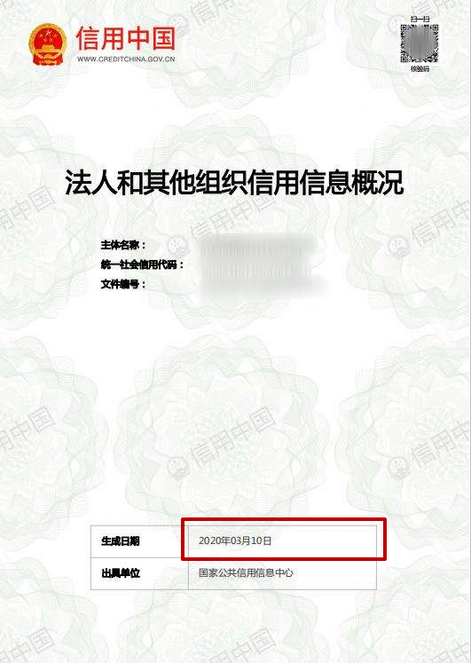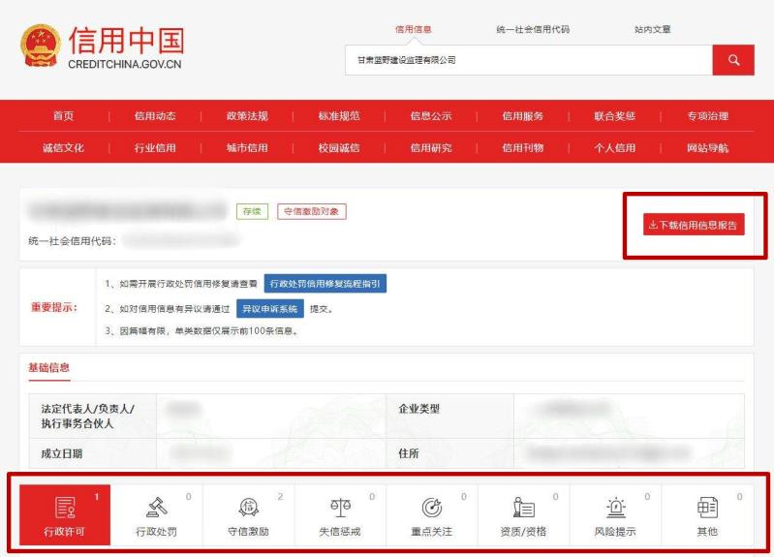

图例2：
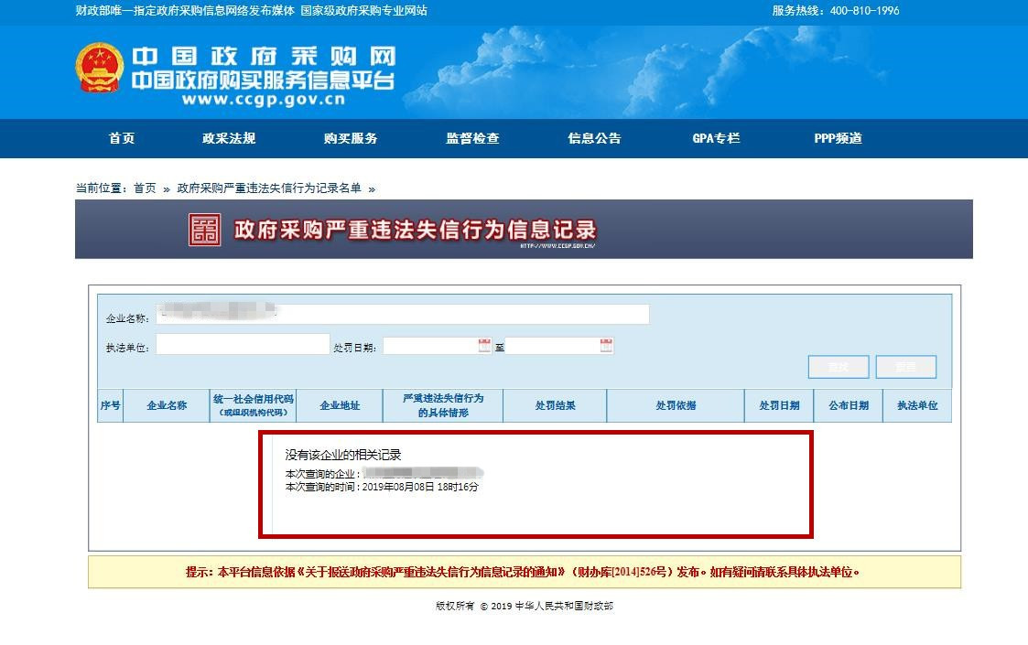

七、近三年（2018年2月-2020年2月）业绩情况表

项目名称：苏州地铁Ⅷ-TS-06标土建工程地下连续墙及立柱桩工程劳务分包采购 招标编号： GECOSWCZB-2021-006
序号 | 业绩名称 | 业绩简介 | 合同签订时间 | 合同金额（万元） | 合同中标方 | 合同招标方 | 项目完成情况 | 备注
注：1.投标人应当如实填写本表并后附相关业绩证明材料复印件。
2.合同需包含关键页（合同服务内容、实施时间、合同金额、合同签字盖章页）。

投标人： （盖单位公章）
法定代表人或者授权委托人： （签字或盖章）
年 月 日

八、服务方案及综合实力

注：
1.服务方案及综合实力不提供格式，由投标人自拟，投标人应根据招标人服务需求及评标办法详细编写。
2.包含但不限于以下内容：
（1）投标方服务方案，按照对服务需求理解、完成时间、招标人对本项目提出合理具有针对性的重点难点分析及用户需要的建议性意见等因素详细编写。
（2）服务保障方案，如问题处理反馈沟通机制、紧急（突发）事情处理方案、跟踪问效后继服务制度等。
（3）人员配备情况。

九、其他相关证明材料

（投标人认为对其有利的其他书面证明材料）

